2020年度

吉林市卫生健康委员会部门决算

2021年8月26日

目 录

第一部分 部门概况
一、部门职责
二、机构设置及部门决算单位构成
第二部分 2020年度部门决算表
一、收入支出决算总表
二、收入决算表
三、支出决算表
四、财政拨款收入支出决算总表
五、一般公共预算财政拨款支出决算表
六、一般公共预算财政拨款基本支出决算表
七、一般公共预算财政拨款“三公”经费支出决算表
八、政府性基金预算财政拨款收入支出决算表
九、国有资本经营预算财政拨款支出决算表
十、部门预算项目支出绩效自评表
第三部分 2020年度部门决算情况说明
一、收入支出决算总体情况说明
二、收入决算情况说明
三、支出决算情况说明
四、财政拨款收入支出决算总体情况说明
五、一般公共预算财政拨款支出决算情况说明
六、一般公共预算财政拨款基本支出决算情况说明
七、一般公共预算财政拨款“三公”经费支出决算情况说明
八、政府性基金预算财政拨款收入支出决算情况说明
九、国有资本经营预算财政拨款支出决算情况说明
十、预算绩效管理情况说明
十一、其他重要事项情况说明
第四部分 名词解释

第一部分 部门概况

一、部门职责
（一）贯彻落实国民健康政策，拟订卫生健康事业发展地方性法规、市政府规章草案和政策规划，制定相关标准并组织实施；统筹规划全市卫生健康资源配置，指导区域卫生健康规划的编制和实施；制定并组织实施推进卫生健康基本公共服务均等化、普惠化、便捷化和公共资源向基层延伸等政策措施。
（二）协调推进深化医药卫生体制改革，贯彻落实深化医药卫生体制改革重大方针政策，研究提出具体措施；组织深化公立医院综合改革，推进管办分离，健全现代医院管理制度，制定并组织实施推动全市卫生健康公共服务提供主体多元化、方式多样化的政策措施，提出医疗服务和药品价格政策的建议。
（三）组织落实疾病预防控制规划、国家免疫规划以及严重危害人民健康的公共卫生问题的干预措施，组织开展传染病监测；负责卫生应急工作，组织指导突发公共卫生事件的预防控制和各类突发公共事件的医疗卫生救援。
（四）组织拟订并协调落实应对人口老龄化政策措施，负责推进老年健康服务体系建设和医养结合工作。
（五）贯彻落实国家药物政策和国家基本药物制度，组织开展药品使用监测、临床综合评价和短缺药品预警，提出基本药物价格政策的建议；贯彻实施食品安全法律法规和标准，组织实施食品安全风险监测、评估和交流。
（六）负责职责范围内的职业卫生、放射卫生、环境卫生、学校卫生、公共场所卫生、饮用水卫生等公共卫生的监督管理，负责传染病防治监督，健全卫生健康综合监督体系；负责职业安全健康监督管理。
（七）制定医疗机构、医疗服务（含中医）地方行业管理办法并监督实施，建立医疗服务评价和监督管理体系；会同有关部门组织实施卫生健康专业技术人员资格标准；组织实施医疗服务规范、标准和卫生健康专业技术人员执业规则、服务规范。
（八）负责计划生育管理和服务工作，开展人口监测预警，研究提出人口与家庭发展相关政策建议，完善计划生育政策。
(九）指导县（市）区卫生健康工作，指导基层医疗卫生、妇幼健康服务体系和全科医生队伍建设；推进卫生健康科技创新发展。
（十）贯彻执行国家及省中医药事业发展战略、规划、政策和相关标准，编制全市中医药事业发展中长期规划并组织实施。
（十一）负责在本市召开的国际性、国家和省市重要会议、重大活动的医疗卫生保障工作。
（十二）承担主管行业领域的安全生产管理职责，指导督促企事业单位加强安全管理；依照有关法律法规的规定履行安全生产监督管理职责，开展监督执法工作。
（十三）指导吉林市计划生育协会的业务工作。
（十四）完成市委、市政府交办的其他任务。
- 机构设置及部门决算单位构成
根据上述职责，吉林市卫生健康委员会内设23个机构，分别为办公室（外事办）、规划发展与信息处、财务审计处、法规处、体制改革处、疾病预防控制处、医政医管处、基层卫生健康处、卫生应急办公室（突发公共卫生事件应急指挥中心）、科技教育处、综合监督处（食品安全监测评估处）、药物政策与基本药物制度处、老龄健康处、妇幼健康处、职业健康处、人口监测与家庭发展处、中医药管理处、宣传处、安全生产监督管理处、人事处、行政审批办公室、党委办公室（老干部处）、机关党委。
纳入吉林市卫生健康委员会2020年度部门决算编制范围的单位包括：
- 吉林市卫生健康委员会（本级）
- 吉林卫生学校
- 吉林市急救中心
- 吉林市卫生监督所
- 吉林市疾病预防控制中心
- 吉林市红十字中心血站
- 吉林市结核病防治研究所
- 吉林市妇幼保健计划生育服务中心
- 吉林市医学会
- 吉林市干部保健办公室
- 吉林市红十字会办公室
- 吉林市计划生育协会
- 吉林市人口计划考核站
- 吉林市计划生育宣传教育中心
- 吉林市职业危害检测检验中心
- 吉林市中心医院
- 吉林市人民医院
- 吉林市第二人民医院
- 吉林省吉林中西医结合医院
- 吉林市传染病医院
- 吉林市神经精神病总医院
- 吉林市儿童医院
- 吉林市职业病防治院
- 吉林市中医院
- 吉林市妇产医院
- 吉林市中西医结合肛肠医院
- 吉林市结核病医院
- 吉林市舒兰精神病医院。

第二部分 2020年度部门决算表
- 收入支出决算总表
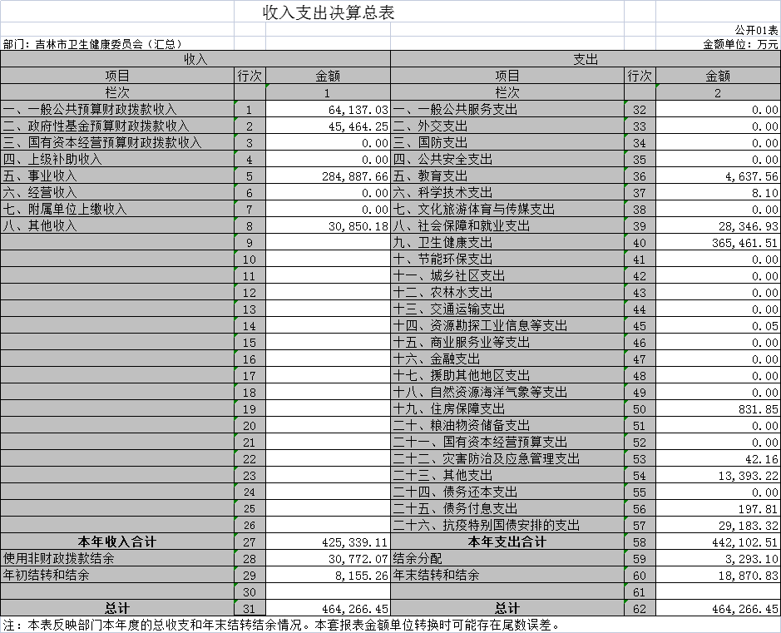

- 收入决算表

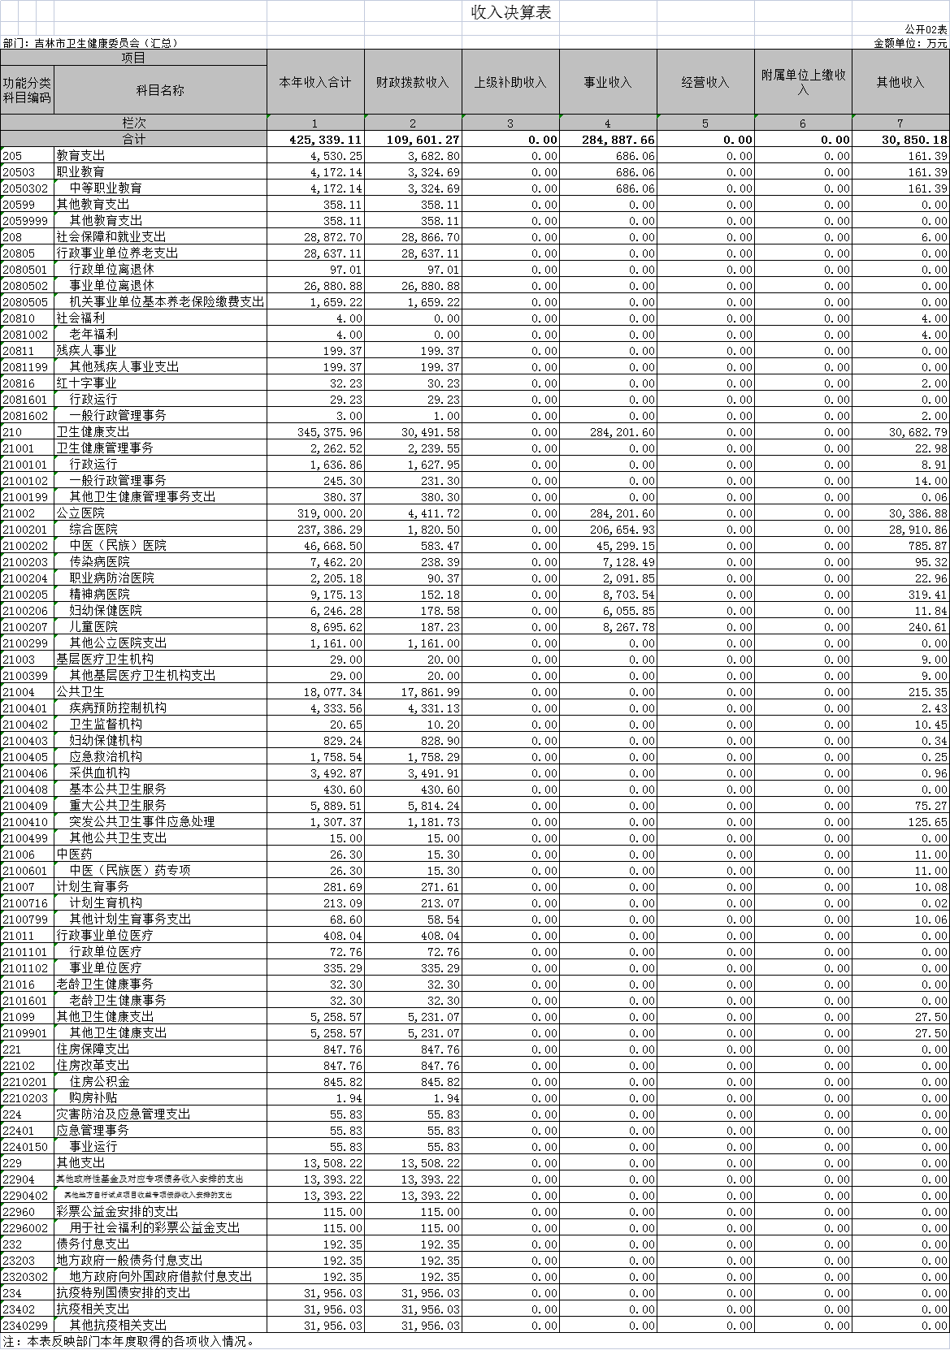
- 支出决算表
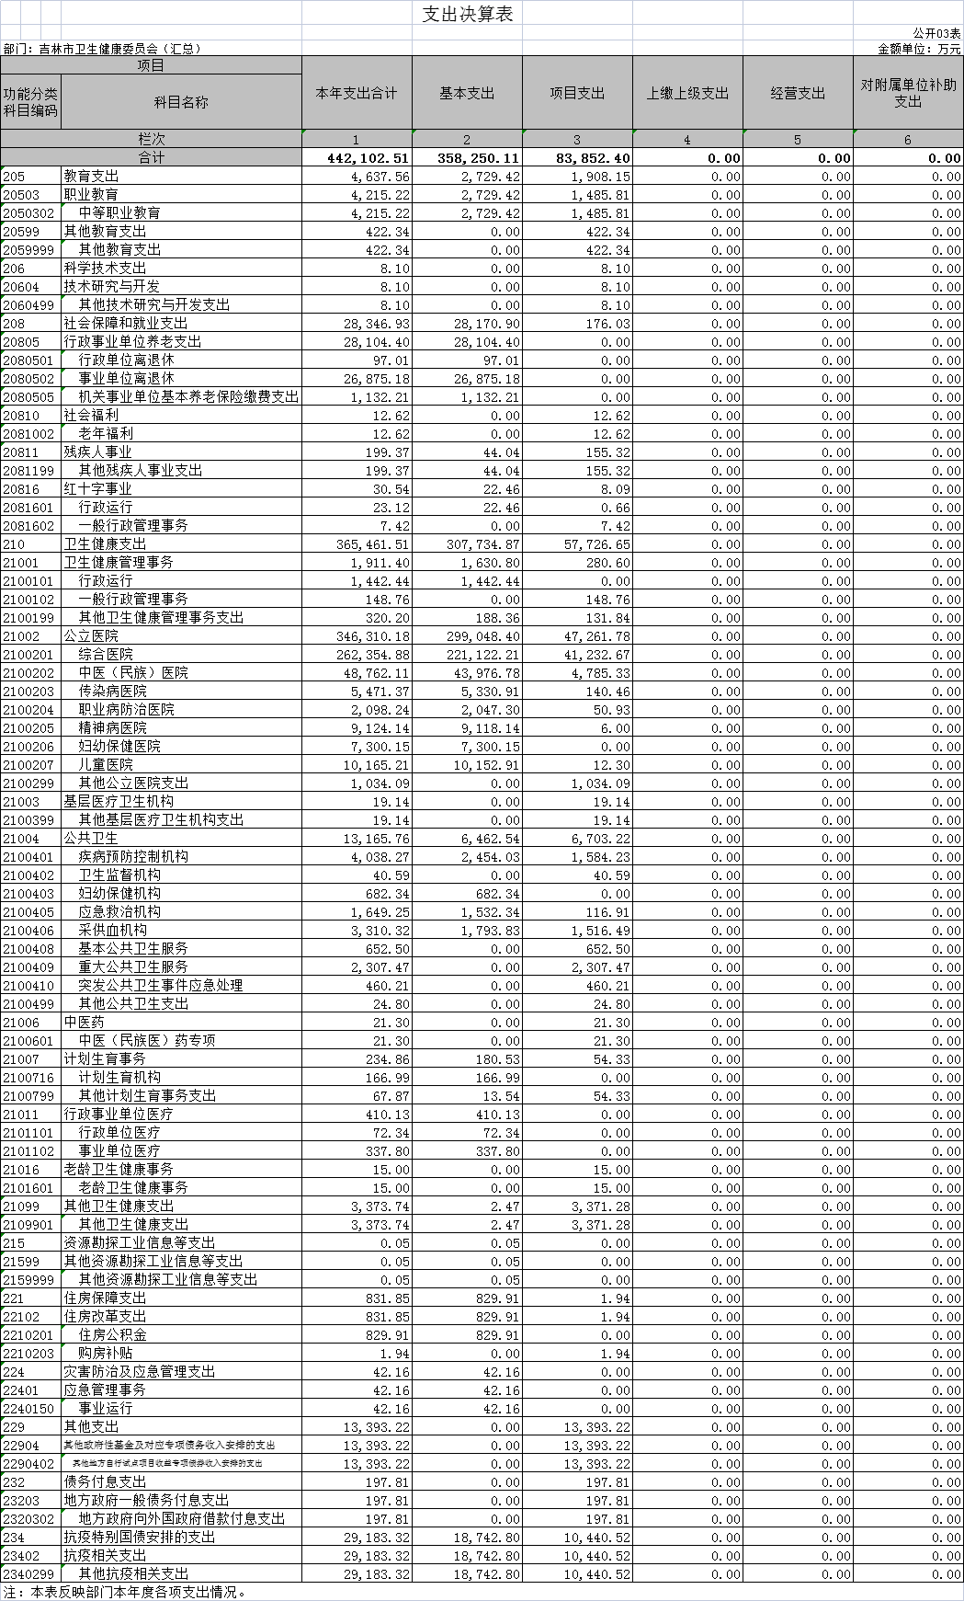
- 财政拨款收入支出决算总表
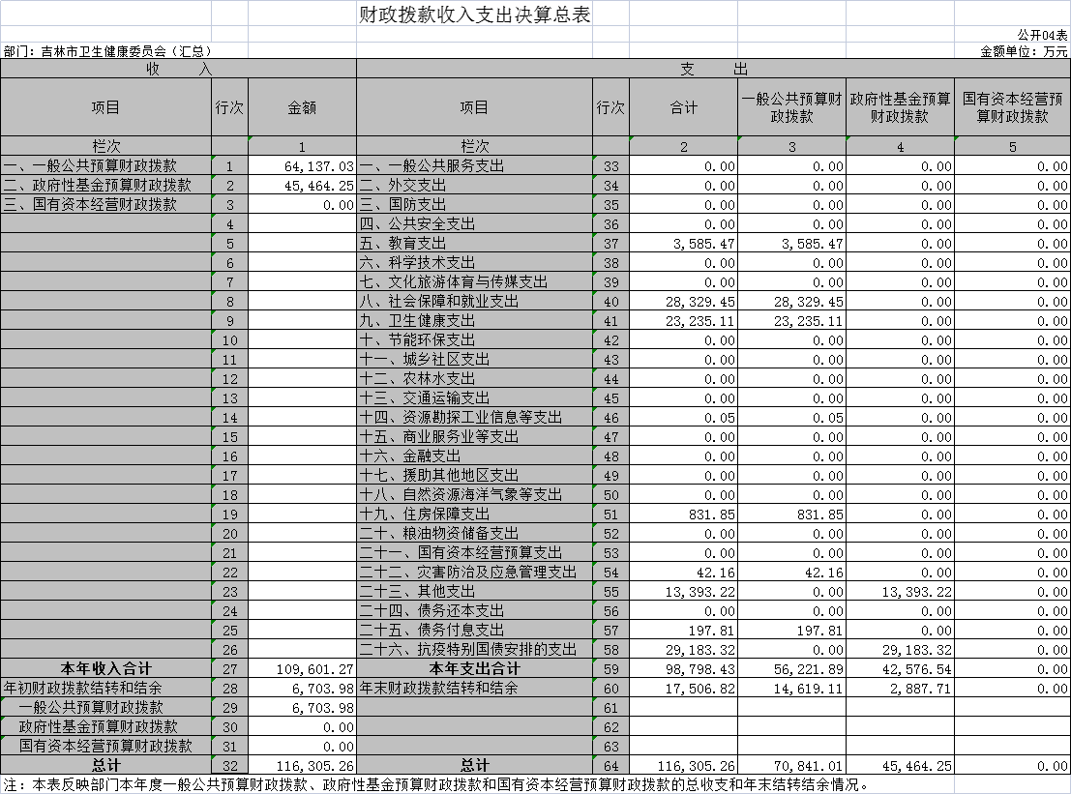

五、一般公共预算财政拨款支出决算表
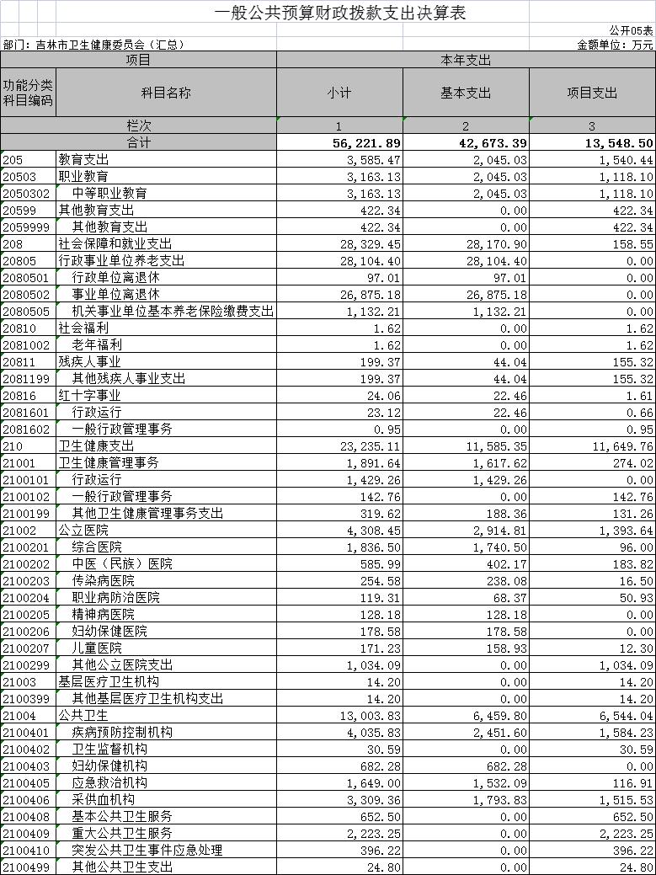

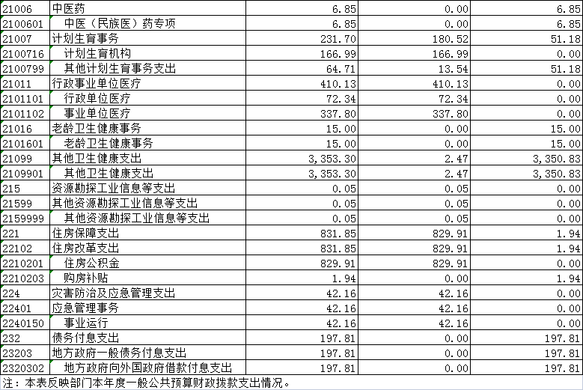

六、一般公共预算财政拨款基本支出决算表
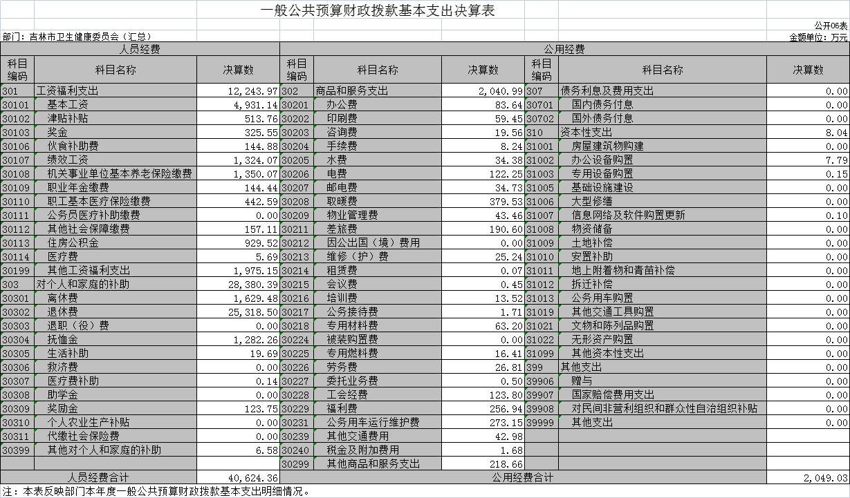

- 一般公共预算财政拨款“三公”经费支出决算表
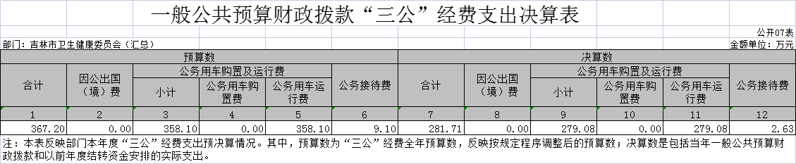
- 政府性基金预算财政拨款收入支出决算表
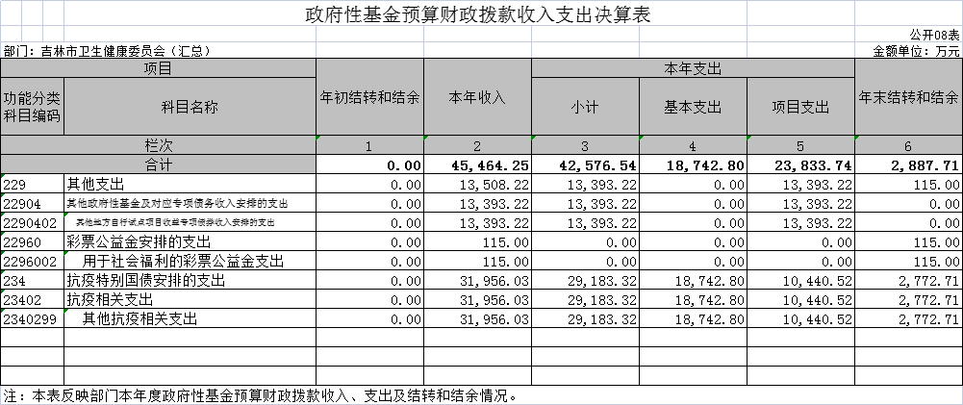

- 国有资本经营预算财政拨款支出决算表
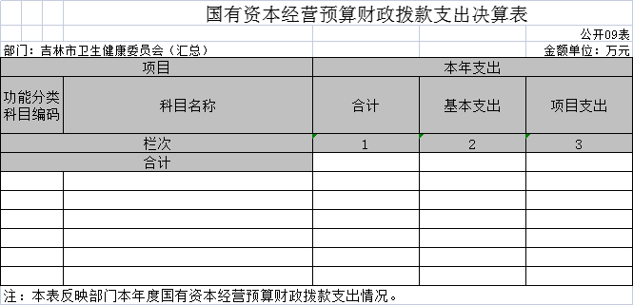

- 部门预算项目支出绩效自评表
无。

第三部分 2020年度部门决算情况说明

一、收入支出决算总体情况说明
2020年度收入总计425339.11万元，比2019年度降低129452.65万元，降幅23.3%；支出总计442102.51万元，比2019年度降低67830.59万元，降幅13.3%。主要原因为受2020年度新冠肺炎疫情影响医院的收入及医疗业务成本。
二、收入决算情况说明
本年收入合计425339.11万元，其中：财政拨款收入109601.27万元，占25.8%；上级补助收入0万元，占0%；事业收入284887.66万元，占67.0%；经营收入0万元，占0%；附属单位上缴收入0万元，占0%；其他收入30850.18万元，占7.2%。
三、支出决算情况说明
本年支出合计442102.51万元，其中：基本支出358250.11万元，占81.0%；项目支出83852.40万元，占19.0%；上缴上级支出0万元，占0%；经营支出0万元，占0%；对附属单位补助支出0万元，占0%。基本支出中，人员经费153381.91万元，占42.8%；公用经费204868.2万元，占57.2%。
四、财政拨款收入支出决算总体情况说明
2020年度财政拨款收入总计109601.27万元，与2019年度相比，增加33074.33万元，增长43.2%；2020年度财政拨款支总计98798.43万元，与2019年度相比，增加24083.12万元，增长32.2%。主要原因是由于2020年度新冠疫情发生，财政加大了对医疗卫生机构的投入。
五、一般公共预算财政拨款支出决算情况说明
（一）财政拨款支出决算总体情况
2020年度财政拨款支出56221.89万元，占本年支出合计的12.7%。与2019年度相比，财政拨款支出减少18018.58万元，降低24.3%。
（二）财政拨款支出决算结构情况
2020年度财政拨款支出56221.89万元，主要用于以下方面：教育支出3585.46万元，占6.4%；社会保障和就业支出28329.45万元，占50.4%；卫生健康支出23235.11万元，占41.3%；住房保障支出831.85万元，占1.5%；灾害防治及应急管理支出42.16万元，占0.1%；债务付息支出197.81万元，占0.3%。
（三）财政拨款支出决算具体情况
2020年度财政拨款支出年初预算为58606万元，支出决算为56221.89万元，完成年初预算的95.9%。其中：
- 教育支出-职业教育-中专教育年初预算为1871.3万元，支出决算为3163.13万元，完成年初预算的169%。主要原因是吉林卫生学校房屋建设及设备购置。
- 教育支出-其他教育支出-其他教育支出年初预算为0万元，支出决算为422.34万元，主要为是吉林卫生学校生均经费、学生助学金等。
- 社会保障和就业支出-行政事业单位养老支出-行政单位离退休年初预算为101.8万元，支出决算为97.01万元，完成年初预算的95.3%，主要原因是人员自然减员。
- 社会保障和就业支出-行政事业单位养老支出-事业单位离退休年初预算为26394.5万元，支出决算为26875.18万元，完成年初预算的101.8%，主要原因是人员增资。
- 社会保障和就业支出-行政事业单位养老支出-机关事业单位基本养老保险缴费支出年初预算为933.9万元，支出决算为1132.21万元，完成年初预算的121.2%，主要原因是人员增资。
- 社会保障和就业支出-社会福利-老年福利年初预算为0万元，支出决算为1.62万元，主要原因是增加了老龄事业经费。
- 社会保障和就业支出-残疾人事业-其他残疾人事业支出年初预算为0万元，支出决算为199.37万元，主要原因是缴纳残疾人保障金。
- 社会保障和就业支出-红十字事业-行政运行支出年初预算为22.4万元，支出决算为23.12万元，完成年初预算的103.1%。
- 社会保障和就业支出-红十字事业-一般行政管理事务支出年初预算为0万元，支出决算为0.95万元。
- 卫生健康支出-卫生健康管理事务-行政运行年初预算为1445.5万元，支出决算为1429.26万元，完成年初预算的98.9%。
11.卫生健康支出-卫生健康管理事务-一般行政管理事务年初预算为0万元，支出决算为142.76万元。主要原因是追加预算。
12.卫生健康支出-卫生健康管理事务-其他卫生健康管理事务支出年初预算为212万元，支出决算为319.62万元，完成年初预算的150.8%。主要原因是追加预算。
13.卫生健康支出-公立医院-各类医院年初预算为16196.5万元，支出决算为4308.45万元，完成年初预算的26.6%。主要原因是人员工资调整科目。
14.卫生健康支出-基层医疗卫生机构-其他基层医疗卫生机构支出年初预算为0万元，支出决算为14.2万元。主要原因是市中心医院应急专项支出。
15.卫生健康支出-公共卫生-各类机构年初预算为6522.2万元，支出决算为13003.83万元，完成年初预算的199.4%。主要原因是疫情原因加大投入。
16.卫生健康支出-中医药-中医药专项年初预算为0万元，支出决算为6.85万元，主要原因是新增项目。
17.卫生健康支出-计划生育事务-计划生育机构年初预算为157.6万元，支出决算为166.99万元，完成年初预算的106.0%。
18.卫生健康支出-计划生育事务-其他计划生育事务支出年初预算为704万元，支出决算为64.71万元，完成年初预算的9.2%。主要原因是城镇独生子女父母奖励费年初预算在委本级，实际支出不在。
19.卫生健康支出-行政事业单位医疗-行政单位医疗年初预算为72.9万元，支出决算为72.34万元，完成年初预算的99.2%。
20.卫生健康支出-行政事业单位医疗-事业单位医疗年初预算为3197.9万元，支出决算为337.8万元，完成年初预算的10.6%。主要原因是财政下达资金使用其他科目。
21.卫生健康支出-老龄卫生健康事务-老龄卫生健康事务年初预算为0万元，支出决算为15万元，主要原因为增加老龄书画协会专项。
22.卫生健康支出-其他卫生健康支出-其他卫生健康支出年初预算为0万元，支出决算为3353.3万元，主要原因一是存在追加专项，二是年初预算卫生健康支出-卫生健康管理事务-一般行政管理事务支出科目中公立医院医疗服务价格改革工作项目经费，实际下达至本科目支出。
23.资源勘探信息等支出-其他资源勘探信息等支出-其他资源勘探信息等支出年初预算为0万元，支出决算0.05万元，主要原因是职业危害检测检验中心经费。
24.住房保障支出-住房改革支出-住房公积金支出年初预算为724.9万元，支出决算为829.91万元，完成年初预算的114.5%。
25.住房保障支出-住房改革支出-购房补贴支出年初预算为0万元，支出决算为1.94万元，主要原因是发放离退休人员住房补贴。
26.灾害防治及应急管理支出-应急管理事务-事业运行年初预算为48.6万元，支出决算42.16万元，完成年初预算的86.8%。
27.债务付息支出-地方政府一般债务付息支出-地方政府向外国政府借款付息支出年初预算支出为0万元，支出决算为197.8万元，主要原因是存在项目追加。
六、一般公共预算财政拨款基本支出决算情况说明
2020年度财政拨款基本支出42673.39万元，其中：人员经费40624.36万元，主要包括：基本工资、津贴补贴、奖金、伙食补助费、绩效工资、机关事业单位基本养老保险缴费、职工基本医疗保险缴费、其他社会保障缴费、住房公积金、医疗费、其他工资福利支出、离休费、退休费、抚恤金、生活补助、救济费、医疗费补助、奖励金、其他对个人和家庭的补助支出。

公用经费2049.03万元，主要包括：办公费、印刷费、咨询费、手续费、水费、电费、邮电费、取暖费、物业管理费、差旅费、维修（护）费、租赁费、会议费、培训费、公务接待费、专用材料费、专用燃料费、劳务费、委托业务费、工会经费、福利费、公务用车运行维护费、其他交通费用、税金及附加费用、其他商品和服务支出、债务利息及费用支出、办公设备购置、专用设备购置、无形资产购置。
七、一般公共预算财政拨款“三公”经费支出决算情况说明
（一）“三公”经费财政拨款支出决算总体情况说明
2020年度“三公”经费财政拨款支出预算为367.2万元，支出决算为281.7万元，完成预算的76.7 %。决算数小于预算数的主要原因节约开支。
（二）“三公”经费财政拨款支出决算具体情况说明
2020年度“三公”经费财政拨款支出决算中，因公出国（境）费支出决算为0万元，占0%；公务用车购置及运行费支出决算为279.08万元，占99.1 %；公务接待费支出决算为2.62万元，占0.9%。具体情况如下：
1.因公出国（境）费预算为0万元,支出决算为0万元，完成预算的100 %。全年安排因公出国（境）团组0个，累计0人次。
2.公务用车购置及运行费预算358.1万元，支出决算为279.08万元，完成预算的77.9 %。其中：
公务用车购置支出0万元。
公务用车运行支出279.08 万元，主要是用于公务用车维修及汽油等支出。截至2020年12月31日，开支财政拨款的公务用车保有量为90辆。
- 公务接待费预算为9.1万元，支出决算为2.62万元，完成预算的28.8%，主要是节约开支。其中：
外宾接待支出0万元。
其他国内公务接待支出2.62万元。主要用于公务接待。全年共接待国内来访团组22个、来宾211人次（不包括陪同人员） 。
八、政府性基金预算财政拨款收入支出决算情况说明
2020年度政府性基金预算财政拨款年初结转和结余0 万元；本年收入45464.25万元；本年支出42576.54万元，年末结转和结余2887.71万元。支出具体情况如下：
1.其他支出-其他政府性基金及对应专项债务收入安排的支出-其他地方自行试点项目收益专项债券收入安排的支出，政府性基金财政拨款支出为13393.22万元，主要用于专项债券购置设备及维修改造等。
2.抗疫特别国债安排的支出-抗疫相关支出-其他抗疫相关支出，政府性基金财政拨款支出为29183.32万元，主要用于抗疫国债购置设备及维修改造等。
九、国有资本经营预算财政拨款支出决算情况说明
2020年度国有资本经营预算支出0万元，其中：基本支出0万元，项目支出0万元。
- 关于2020年度预算绩效管理情况的说明
无。
十一、其他重要事项的情况说明
（一）机关运行经费支出情况
2020年度，机关运行经费支出211.95万元，比年初预算数减少103.35万元，降低32.8%，主要是落实过紧日子要求，压缩各项开支。
（二）政府采购支出情况
2020年度，政府采购支出总额49629.5万元，其中：政府采购货物支出32879.3万元、政府采购工程支出12036.2万元、政府采购服务支出4714万元。授予中小企业合同金额11438.7万元，占政府采购支出总额的23.1%，其中：授予小微企业合同金额6295.5万元，占政府采购支出总额的12.7%。
（三）国有资产占用情况
截至2020年12月31日，吉林市卫生健康委员会共有车辆128辆，其中，副部（省）级及以上领导用车0辆、主要领导干部用车0辆、机要通信用车0辆、应急保障用车7辆、执法执勤用车0辆、特种专业技术用车92辆、离退休干部用车0辆、其他用车29辆，其他用车主要是公务用车；单位价值50万元以上通用设备94台（套）；单位价值100万元以上专用设备363台（套）。

第四部分 名词解释

一、财政拨款收入：指单位从同级财政部门取得的财政预算资金。
二、事业收入：指事业单位开展专业业务活动及辅助活动取得的收入。
三、其他收入：指除上述收入以外的各项收入。包括银行存款利息收入、租金收入、捐赠收入，现金盘盈收入、存货盘盈收入、收回已核销应收及预付款项、无法偿付的应付及预收款项，从省财政以外的同级单位取得的经费、从非省财政取得的经费等。
四、用事业基金弥补收支差额：指事业单位在当年的财政拨款收入、事业收入和其他收入不足以安排当年支出的情况下，使用以前年度积累的事业基金（事业单位当年收支相抵后按国家规定提取、用于弥补以后年度收支差额的基金）弥补本年度收支缺口的资金。
五、年初结转和结余：指单位以前年度尚未完成、结转到本年按有关规定继续使用的资金。
六、结余分配：指事业单位按照会计制度规定缴纳的所得税以及从非财政补助结余提取的职工福利基金、事业基金等。
七、年末结转和结余：指单位按有关规定结转到下年或以后年度继续使用的资金。
八、基本支出：指单位为保障其机构正常运转、完成日常工作任务而发生的人员支出和公用支出。
九、项目支出：指单位为完成特定行政任务和事业发展目标在基本支出之外所发生的支出。
十、“三公”经费：纳入财政预决算管理的“三公”经费，是指用财政拨款安排的因公出国（境）费、公务用车购置及运行费和公务接待费。是党政机关维持运转或完成特定工作任务所开支的相关支出，是政府行政开支的一部分。其中，因公出国（境）费反映公务出国（境）的国际旅费、国外城市间交通费、住宿费、伙食费、培训费、公杂费等支出；公务用车购置及运行费反映单位公务用车车辆购置支出（含车辆购置税）及燃料费、维修费、过桥过路费、保险费、安全奖励费等支出；公务接待费反映单位按规定开支的各类公务接待（含外宾接待）支出。
十一、机关运行经费：指为保障行政单位（含参照公务员法管理的事业单位）运行用于购买货物和服务的各项资金，包括办公及印刷费、邮电费、差旅费、会议费、福利费、日常维修费、专用材料及一般设备购置费、办公用房水电费、办公用房取暖费、办公用房物业管理费、公务用车运行维护费以及其他费用。
十二、教育支出（类）职业教育（款）中专教育（项）：反映各部门举办的各类中等专业学校的支出。
十三、教育支出（类）其他教育支出（款）其他教育支出（项）：反映其他用于教育方面的支出。
十四、社会保障和就业支出（类）行政事业单位养老支出（款）行政单位离退休（项）：反映行政单位开支的离退休经费。
十五、社会保障和就业支出（类）行政事业单位养老支出（款）事业单位离退休（项）：反映事业单位开支的离退休经费。
十六、社会保障和就业支出（类）行政事业单位养老支出（款）机关事业单位基本养老保险缴费支出（项）：反映机关事业单位实施养老保险制度由单位缴纳的基本养老保险费支出。
十七、社会保障和就业支出（类）社会福利（款）老年福利（项）：反映对老年人提供福利服务方面的支出，包括为经济困难的高龄、失能等老年人提供基本养老服务保障的资金补助等支出。
十八、社会保障和就业支出（类）残疾人事业（款）其他残疾人事业支出（项）：反映其他用于残疾人事业的支出。
十九、社会保障和就业支出（类）红十字事业（款）行政运行（项）：反映行政单位（包括实行公务员管理的事业单位）的基本支出。
二十、社会保障和就业支出（类）红十字事业（款）一般行政管理事务（项）：反映行政单位（包括实行公务员管理的事业单位）未单独设置项级科目的其他项目支出。
二十一、卫生健康支出（类）卫生健康管理事务（款）行政运行（项）：反映行政单位（包括实行公务员管理的事业单位）的基本支出。
二十二、卫生健康支出（类）卫生健康管理事务（款）一般行政管理事务（项）：反映行政单位（包括实行公务员管理的事业单位）未单独设置项级科目的其他项目支出。
二十三、卫生健康支出（类）卫生健康管理事务（款）其他卫生健康管理事务支出（项）：反映其他用于卫生健康管理事务方面的支出。
二十四、卫生健康支出（类）公立医院（款）综合医院、中医（民族）医院、传染病医院、职业病防治医院、精神病医院、妇产医院、儿童医院、其他公立医院支出（项）：反映卫生健康、中医部门所属的城市综合性医院、中医院、中西医结合医院、民族医院、专门收治各类传染病人医院、专门从事职业病防治医院、专门收治精神病人医院、专门从事儿童疾病治疗医院以及除上述项目以外的其他用于公立医院方面的支出。
二十五、卫生健康支出（类）公共卫生（款）疾病预防控制机构、卫生监督机构、妇幼保健机构、应急救治机构、采供血机构、基本公共卫生服务、重大公共卫生专项、其他公共卫生支出（项）：反映卫生健康部门所属疾病预防控制机构、卫生监督机构、妇幼保健机构、精神卫生机构、应急救治机构、采供血机构、基本公共卫生服务、重大疾病预防控制等重大公共卫生服务项目以及其他用于公共卫生方面的支出。
二十六、卫生健康支出（类）中医药（款）中医（民族医）药专项（项）：反映中医（民族医）药方面的专项支出。
二十七、卫生健康支出（类）计划生育事务（款）计划生育机构（项）：反映卫生健康部门所属计划生育机构的支出。
二十八、卫生健康支出（类）计划生育事务（款）其他计划生育事务支出（项）：反映其他用于计划生育管理事务方面的支出。
二十九、卫生健康支出（类）行政事业单位医疗（款）行政单位医疗（项）：反映财政部门集中安排的行政单位基本医疗保险缴费经费，未参加医疗保险的行政单位的公费医疗经费，按国家规定享受离休人员、红军老战士待遇人员的医疗经费。
三十、卫生健康支出（类）行政事业单位医疗（款）事业单位医疗（项）：反映财政部门集中安排的事业单位基本医疗保险缴费经费，未参加医疗保险的事业单位的公费医疗经费，按国家规定享受离休人员待遇人员的医疗经费。
三十一、卫生健康支出（类）老龄卫生健康事务（款）老龄卫生健康事务（项）：反映老龄卫生健康事务方面的支出。
三十二、卫生健康支出（类）其他卫生健康支出（款）其他卫生健康支出（项）：反映其他用于卫生健康方面的支出。
三十三、资源勘探工业信息等支出（类）其他资源勘探工业信息等支出（款）其他资源勘探工业信息等支出（项）：反映其他用于资源勘探工业信息等方面的支出。
三十四、住房保障支出（类）住房改革支出（款）住房公积金（项）：反映行政事业单位按人力资源和社会保障部、财政部规定的基本工资和津贴补贴以及规定比例为职工缴纳的住房公积金。
三十五、住房保障支出（类）住房改革支出（款）购房补贴（项）：反映按房改政策规定，行政事业单位向符合条件职工（含离退休职工）、军队（含武警）向转役复员离退休人员发放的用于购买住房的补贴。
三十六、灾害防治及应急管理支出（类）应急管理事务（款）事业运行（项）：反映事业单位的基本支出，不包括行政单位、后勤服务中心、医务室等附属事业单位。
三十七、其他支出（类）其他政府性基金及对应专项债务收入安排的支出（款）其他地方自行试点项目收益专项债券收入安排的支出（项）：其他地方自行试点项目收益专项债券收入安排的支出。
三十八、债务付息支出（类）地方政府一般债务付息支出（款）地方政府向外国政府借款付息支出（项）：反映地方政府用于归还通过中央政府直接转贷或委托银行转贷向外国政府借款利息（含管理费）所发生的支出。

